1. 收银员

13077817418

mteller>tellerid

1. 配置了支付方式刷卡支付的商户

fsp_merchant: 000000294697

ft_merctrl配置支付方式：alipay刷卡支付

查询出银行id=9999、下级代理：0100000011

1. 银行的商户信息

根据渠道alipay查询

ft_bank_parameter 获取app信息，包含支付宝id签名等

departmentId=alipay, merId=000000294697

1. 通道信息：获取通道支付方式的费率

ft_pay_passageway

9999/MICROPAY／alipay

支付宝-刷卡支付 MICROPAY alipay 9999 0.2000 NULL NULL 0

5．查询代理商计算代理费率

ft_merctrl

代理商户／支付方式／渠道

[0100000011, MICROPAY, alipay

支付宝条码支付：（刷卡支付）

APMP，调用支付宝AlipayTradePayRequest 同步返回支付结果

返回100003超时主动查询支付结果

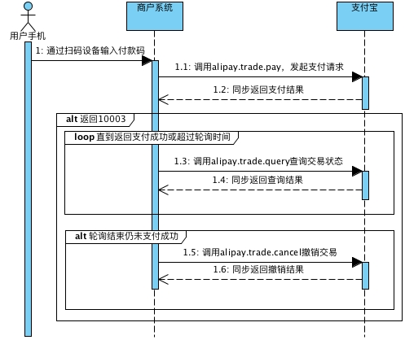

支付宝扫码支付：

APCP，用户扫码后，调用支付宝预下单接口，AlipayTradePrecreateRequest

主动查询支付结果，成功后更新订单

成功同时发起异步通知

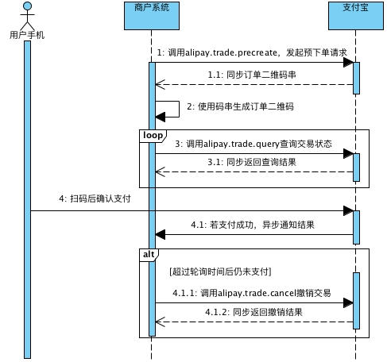

异步通知：

aliTradePayResNtAtion